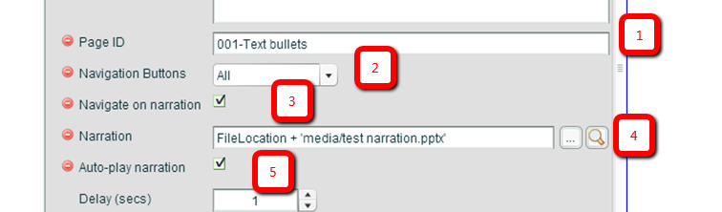

- Wordt gebruikt voor deeplinken (Linken wordt uitgelegd in de cursus XOT Xpert bij linken)
- De settings ‘All’ zijn de default settings. Probeer deze via het scroll down menu maar eens met ‘Geen’ dan zul je zien dat je niet kunt navigeren op die pagina.
- Dit is in de Nederlandse versie ‘Navigeer op gesproken tekst’. Wanneer je bij nummer 4 een mp3 bestand hebt geüpload dan kun je hier aanzetten dat aan het einde van je geluidsbestand je direct naar de volgende pagina gaat zonder dat je op de pijl hoeft te klikken.
- Dit is in het Nederlands de knop ‘Gesproken tekst’. Hier kun je een mp3 bestand uploaden.
- Dit is in de Nederlandse versie Automatisch afspelen geluid’. Dit betekent dat het mp3 bestand dat je bij 4 geüpload hebt begint af te spelen zonder dat je er op hoeft te klikken.

